1０月２７日(土)vidaえんそく

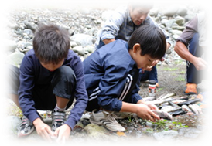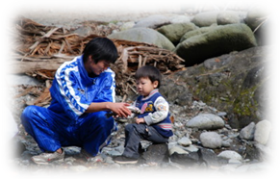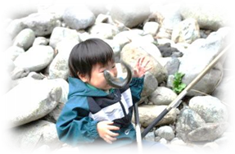～第1２回『vidaフィッシング！』～

毎年恒例Ｖｉｄａフィッシングも今年で1２回目！Ｖｉｄａの魚釣りはここがグーッ！！
その１…自分で釣った魚をさばいて、焼いて、食べちゃうぞ！
その２…魚釣り・ＢＢＱ・バス送迎がセット！竿もエサも仕掛けも用意しちゃう！!
その３…アルコールも解禁だ～っ！（飲みたい人は持ってきてください）
かけがえのないこの経験はプライス・レス…そうだ、魚釣りに行こう。

日 時 ： １０月２７日（土） ※雨天中止の場合は１０月２８日(日)に延期します
会 場 ： 神之川キャンプ・マス釣り場 【相模原市緑区青根３６８５／０４２-７８７-２１１６】
集 合 ： ＡＭ８：００ Ｖｉｄａクラブバス駐車場に集合。※解散は１８時頃予定
定 員 ： ２５名 （先着順） 定員になり次第申込終了とさせて頂きます
参加費 ： 大 人 ￥５２００
小学生 ￥５０００
※魚釣りをやらない参加者（BBQと自然を満喫）・・・大人２０００円／こども１５００円
雨天時 ： 中止 【参加費は全額返金します。／AM７時までご連絡いたします。】
持ち物 ： 飲み物 （アルコールOK）、おにぎり、おやつ、レジャーシート等、
※BBQは「フランクフルト・釣った魚・とん汁」です。肉を食べたい人は持ってきてね。

日 時 ： １１月7日（土） ※雨天中止の場合は１１月8日(日)に延期します
会 場 ： 神之川キャンプ・マス釣り場 【相模原市緑区青根３６８５／０４２-７８７-２１１６】
集 合 ： ＡＭ８：００ Ｖｉｄａクラブバス駐車場に集合。※解散は１８時頃予定
定 員 ： ２５名 （先着順） 定員になり次第申込終了とさせて頂きます
参加費 ： 大 人 ￥５０００
小学生 ￥５０００
※魚釣りをやらない参加者（BBQと自然を満喫）・・・大人２０００円／こども１５００円
雨天時 ： 中止 【参加費は全額返金します。／天候判断はAM７時までにします。】
持ち物 ： 飲み物 （アルコールOK）、おにぎり、おやつ、レジャーシート等、
※BBQは「焼きそば・フランク・釣った魚」です。肉を食べたい人は持ってきてね♡

□□ 第１２回 Ｖｉｄａフィッシング 申込フォーム □□
参加者氏名 | 大・中・小 | 大・中・小
 | 大・中・小 | 大・中・小
 | 大・中・小 | 大・中・小
連絡先
メール

申込期間 ： ９月２１日(金）～１０月１９日（金）まで
申込方法 ： 必要事項をご記入の上、FAXまたはメールにてお申込ください。
また、スクール時に提出していただいても構いません。
支払方法 ： 振込みでのお支払いになります。申込期間終了後、参加決定者の方々に担当より
ご連絡いたします。裏面記載の振込先にご送金ください。
Ｖｉｄａ事務所 【FAX】046-240-6351 Ｖｉｄａ公式ホームページwww.vidafan.net
担当 たかはし (TEL)090－1694－3444 (メール) worldcup.khr20@docomo.ne.jp

☆神之川キャンプ・マス釣り場の料金表
魚つり（マス） | ３３００円
貸し釣り竿 | ３００円
えさ(イクラ・ブドウ虫) | ５００～６００円
日帰りキャンプ(入場料) | ５００円【小人３００円】
区画料【車１台】 | １５００円
駐車料 | ５００円

※管理釣り場で魚釣りをすると、４０００円以上かかるのが一般的です。

☆神之川キャンプ・マス釣り場マップ
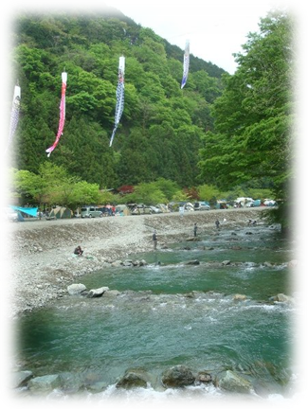

☆参加費振込先
横浜銀行 中央林間支店 （普通）口座番号１５３６０６６
特定非営利活動法人Ｖｉｄａスポーツクラブいさま 理事 会 田 英 幸

